Club d'astronomie

Nuits Magiques



**CR 190819**

**Compte-rendu de la réunion du 19 Août 2019**

C:\Users\Nicole\AppData\Local\Microsoft\Windows\Temporary Internet Files\Content.IE5\WX53WEOS\MC900412684[1].wmf

**Présents** 14 personnes du club : Daniel et Jeanine M. - Etienne - Isabelle - Lydia - Marie – Michel A. – Michel B.et Gisèle –Nadine -- Nicole et Raymond – Philippe - Pierre Baup – (et 2 personnes de l’extérieur intéressées par le club).



* Divers points évoqués
  + **Anpcen** – 50 € de cotisation 2019 à régler
  + **Pique-nique à Innimont** – RAS – super soirée –
  + **Nuit des étoiles** – un tour de table a été programmé, il en ressort, en gros :
    - Michel B : Cette manifestation sur 4 jours est beaucoup trop « lourde » . On n’a pas la capacité de recevoir tant de personnes. C’est extrêmement fatigant et ingérable.
    - Faut-il se regrouper avec des clubs proches de chez nous ? à voir au moment de l’interclubs.
    - Isabelle : Recevoir 100 à 150 personnes c’est OK sinon c’est trop, que faire ? et comment limiter le nombre de personnes.
    - Il faudrait peut-être 2 ou 3 télescopes en plus.
    - Si l’on supprime des jours, bien conserver le samedi
    - Attention pas de lumière blanche
    - Nicole :
      * Trop de jours est extrêmement fatigant notamment pour les personnes vers les télescopes et maquettes
      * Si on parle « sous », qu’a rapporté au club ce nombre très important de visiteurs ? rien, sinon 50 € (fusée à eau et système solaire) bien peu pour tant de travail sur 4 jours. Il faut noter aussi que la plupart des gens qui sont venus sont des vacanciers, donc pas de personne de la région, et que nous ne reverrons jamais. Faudrait-il mettre une tirelire où les visiteurs pourraient poser une participation à leur convenance ? à voir et à discuter.
      * Faire une buvette ? des crêpes ?
    - Jeanine M.
      * Bien distribuer les cartes du ciel
      * Mettre des affiches pour annoncer le programme de la journée
    - Marie :
      * Systèmes solaires : étant donné leur succès (environ 10), en préparer à l’avance et remettre la formule avec ticket
    - Raymond :
      * Les fusées ont eu un beau succès. Peut-être à revoir un système de lancement un peu plus ergonomique car les jambes et le dos des « lanceurs » ont dégusté !
      * 4 jours c’est vraiment trop long et trop lourd à gérer
      * Comment financer le matériel ? il faudrait faire un projet chiffré
      * Il faut absolument 2 personnes par télescope
      * Faire des affiches pour informer les visiteurs des activités
    - Pierre Baup :
      * Beaucoup de succès – belle réussite – mais à améliorer avec plus d’organisation
    - Philippe :
      * Visuel assisté, qui va le faire fonctionner ? il faut 2 personnes à ce poste
      * Mettre une tirelire à l’entrée de la salle
      * On a vraiment atteint la limite des personnes que l’on peut recevoir et il faudrait peut-être une personne pour accueillir les visiteurs et leur donner des informations dès leur entrée sur le site
      * Un camping-car était garé devant la barrière. Que faire en cas d’obligation d’intervention d’urgence ?
    - Lydia :
      * Le but est de faire connaitre l’astronomie aux personnes
      * On a atteint la limite
    - Michel A.
      * La circulation est à revoir (phares)
      * Balisage à revoir
      * Baliser les tourets électriques
      * Voir la convention avec la Mairie (échéance Mars 2020)
      * Ecran 200x200 à voir
    - Etienne :
      * Il faut absolument diminuer le nombre de jours
      * Il faudrait que cette manifestation se déroule toujours à St Albin
      * Attention aux phares des voitures qui éblouissent
      * Rechercher l’écran de protection qui existe, mais où est-il ?
    - 2 personnes de l’extérieur
      * Très intéressées par l’astronomie, ont envie de revenir
* **Un très beau reportage sur l’Argentine** nous a été proposé par Michel B.
  + - Explication sur le drapeau de ce pays (soleil en son centre)



* + - Compte-rendu de l’éclipse de soleil du 2 Juillet 2019
      * 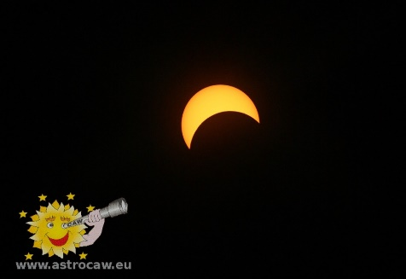
    - Divers cadrans solaires rencontrés
      * 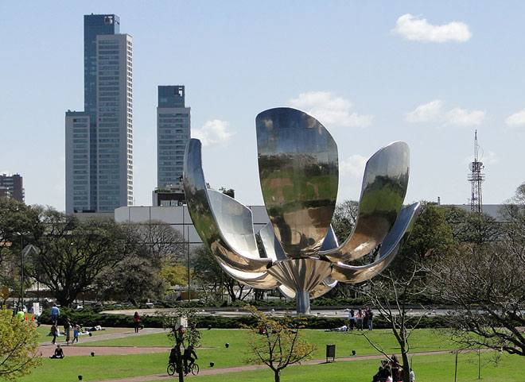
    - Photos de l’éclipse
      * 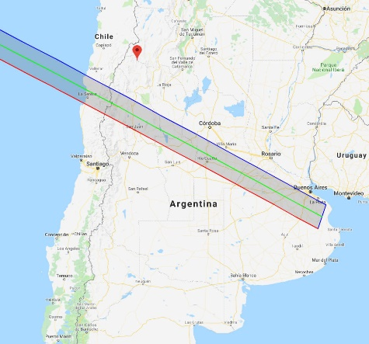
    - Photos de la faune locale (vigognes entre-autres)
      * 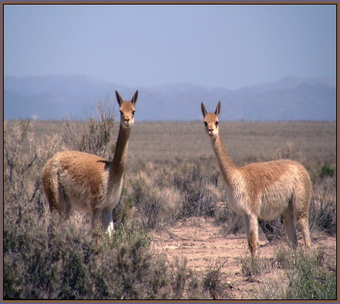
* Marie a passé une vidéo sur les **trous noirs**, vidéo commentée par Hubert Rives, suivie d’explications données par Marie.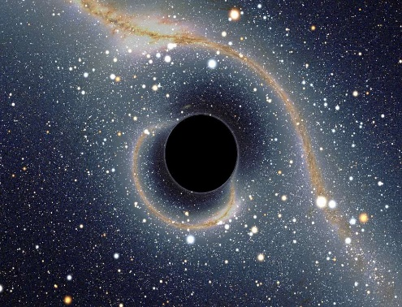

**Et, pour ne pas changer à nos habitudes ………….**

**Les tartes aux prunes confectionnées par Isabelle étaient un délice. Elles étaient accompagnées par un bon cidre amené par Michel A**. 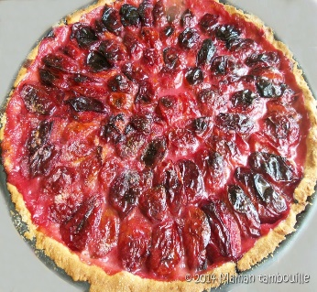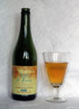



**Prochaine réunion :**  **Club/Observation : Lundi 2 Septembre à 20 h.30.**

**Observation du soleil : Dimanche 15 Septembre de 11 H à 12 H**

**NB**